INFORME SONOMETRICO

SECCION: NAVE ELECTROLÍTICA.

AREA: MÁQUINA FABRICADORA DE CÁTODOS INICIALES.

DESCRIPCION GEOFRÁFICA: Ubicada en la parte poniente de la Nave Electrolitica.

DESCRIPCION ESTRUCTURAL: Esta área consta de con dos maquinas de producción, Máquina cortadora de orejas y Máquina fabricadora de catodos iniciales.

EXPOSICIÓN DE TRABAJADORES: exposición continua durante turnos de 8 horas.

DESCRIPCION FUNCIONAL: Los procesos generadores de ruido son:

MAQUINA CORTADORA DE OREJAS

- Transporte y posecionamiento de la hoja inicial.

- Corte de hojas para obtener orejas.

MAQUINA FABRICADORA DE CATODOS INICIALES

- Transporte y proseso de la hoja, que tiene como foco principal la bomba de vacío.

- Corte y estampado: fuente de ruido prensa y guillotina.

- Colocación de tubos y orejas, el ruido con mayor nivel en este proceso es el de traslado de los tubos a su posición de colocación.

- Transporte de cátodo inicial fabricado.

ESTUDIO DE RUIDO Nº1 CENTRO DEL GALPON -MFCI.

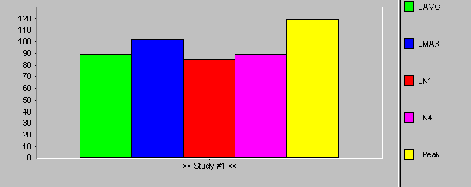

PARAMETROS DE ESTUDIOS
Rango | 80-140 dB | Constante de tiempo | Lento
 |  | Curva | A
Tasa de cambio | 5 dB | Intervalo de Tiempo | 1 min.

VALORE DE ESTUDIO Nº1
Tiempo de estudio | 1:30:00
LAVG: | 89,5dB
Peak: | 118,9dB
Max: | 102,2dB
L90: | 84,9dB

COMENTARIO: El Nivel de presión sonora equivalente(LVAG) es de 89.5 dBa y se debe principalmente a la operación de las máquinas que trabajan al unísono durante toda la jornada. El L90 se comporta muy parecido a su LAVG deduciendo que el ruido es constante y parejo. . La norma de exposición máxima para 90 dBa es de 4 hrs.. El uso de protectores auditivos es obligatorio al ingreso de esta sección Se deben realizar dosimetrías a los expuestos.

Se recomienda hacer estudios de exposición de ruido con Dosimetrías. El ingreso a esta sección con protecciones auditivas es obligatorio.

ESTUDIO DE RUIDO Nº 1 Y INTERIOR CABINA DE OPERACIÓN-MFCI.

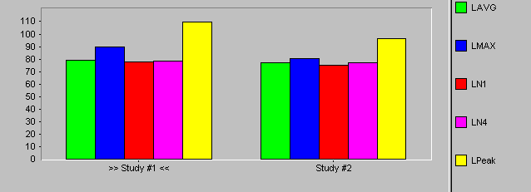

PARAMETROS DE ESTUDIO
Rango | 60-120 dB | Constate de tpo. | lento
 |  | Curva | a
Tasa de cambio | 5 dB | Intervalo de tpo. | 3 seg.

VALORES DE ESTUDIOS | INTERIOR CABINA DE CONTROL MFCI. | EXTERIOR CABINA DE CONTROL MFCI.
LAVG | 81.5 dB | 95.0 dB
PEAK | 102.8 dB | 119.8 dB
L MAX | 88.1 dB | 102.7dB
L 90 | 80.1 dB | 93.4 dB

COMENTARIO: El nivel de presión sonora del interior de la cabina es 81.5 dB y el del exterior es 95. 0 dB , la diferencia que existe entre ambos, es de 14. 4 dB, que refleja una buena aislación de la cabina, aunque esta es insuficiente y puede ser mejorada.

Se recomienda revisar la hermeticidad de la cabina y su estructura. Eventualmente evaluar la necesidad de materiales de mayor aislación .

